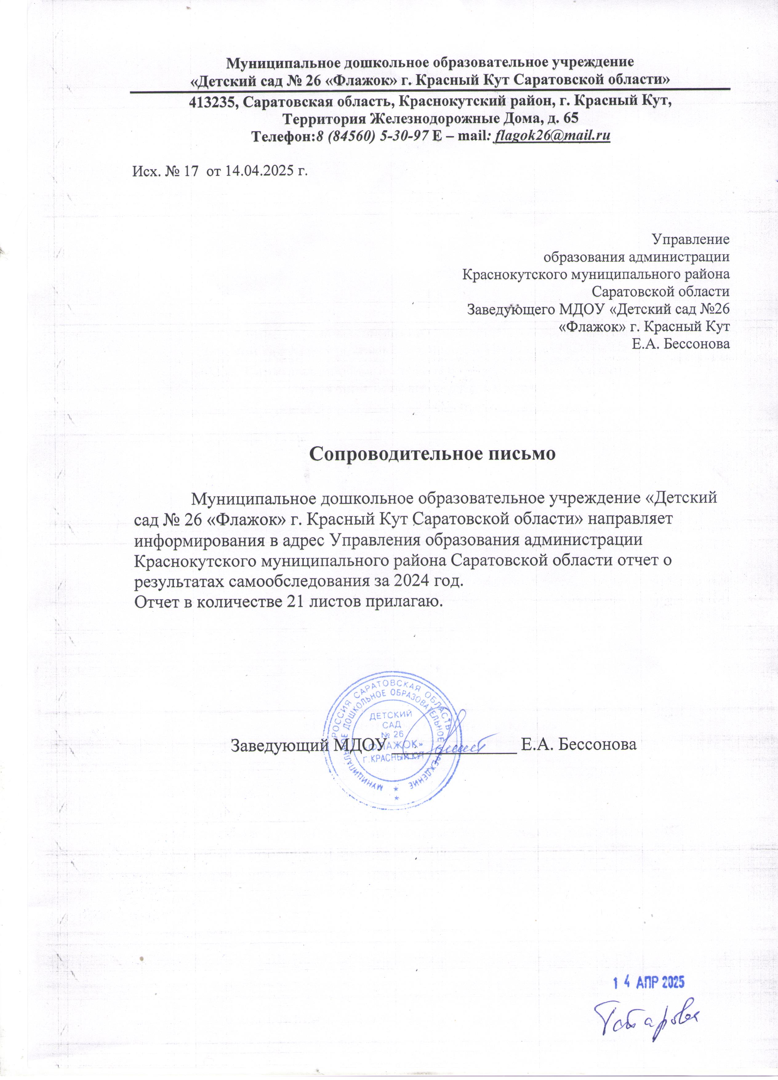

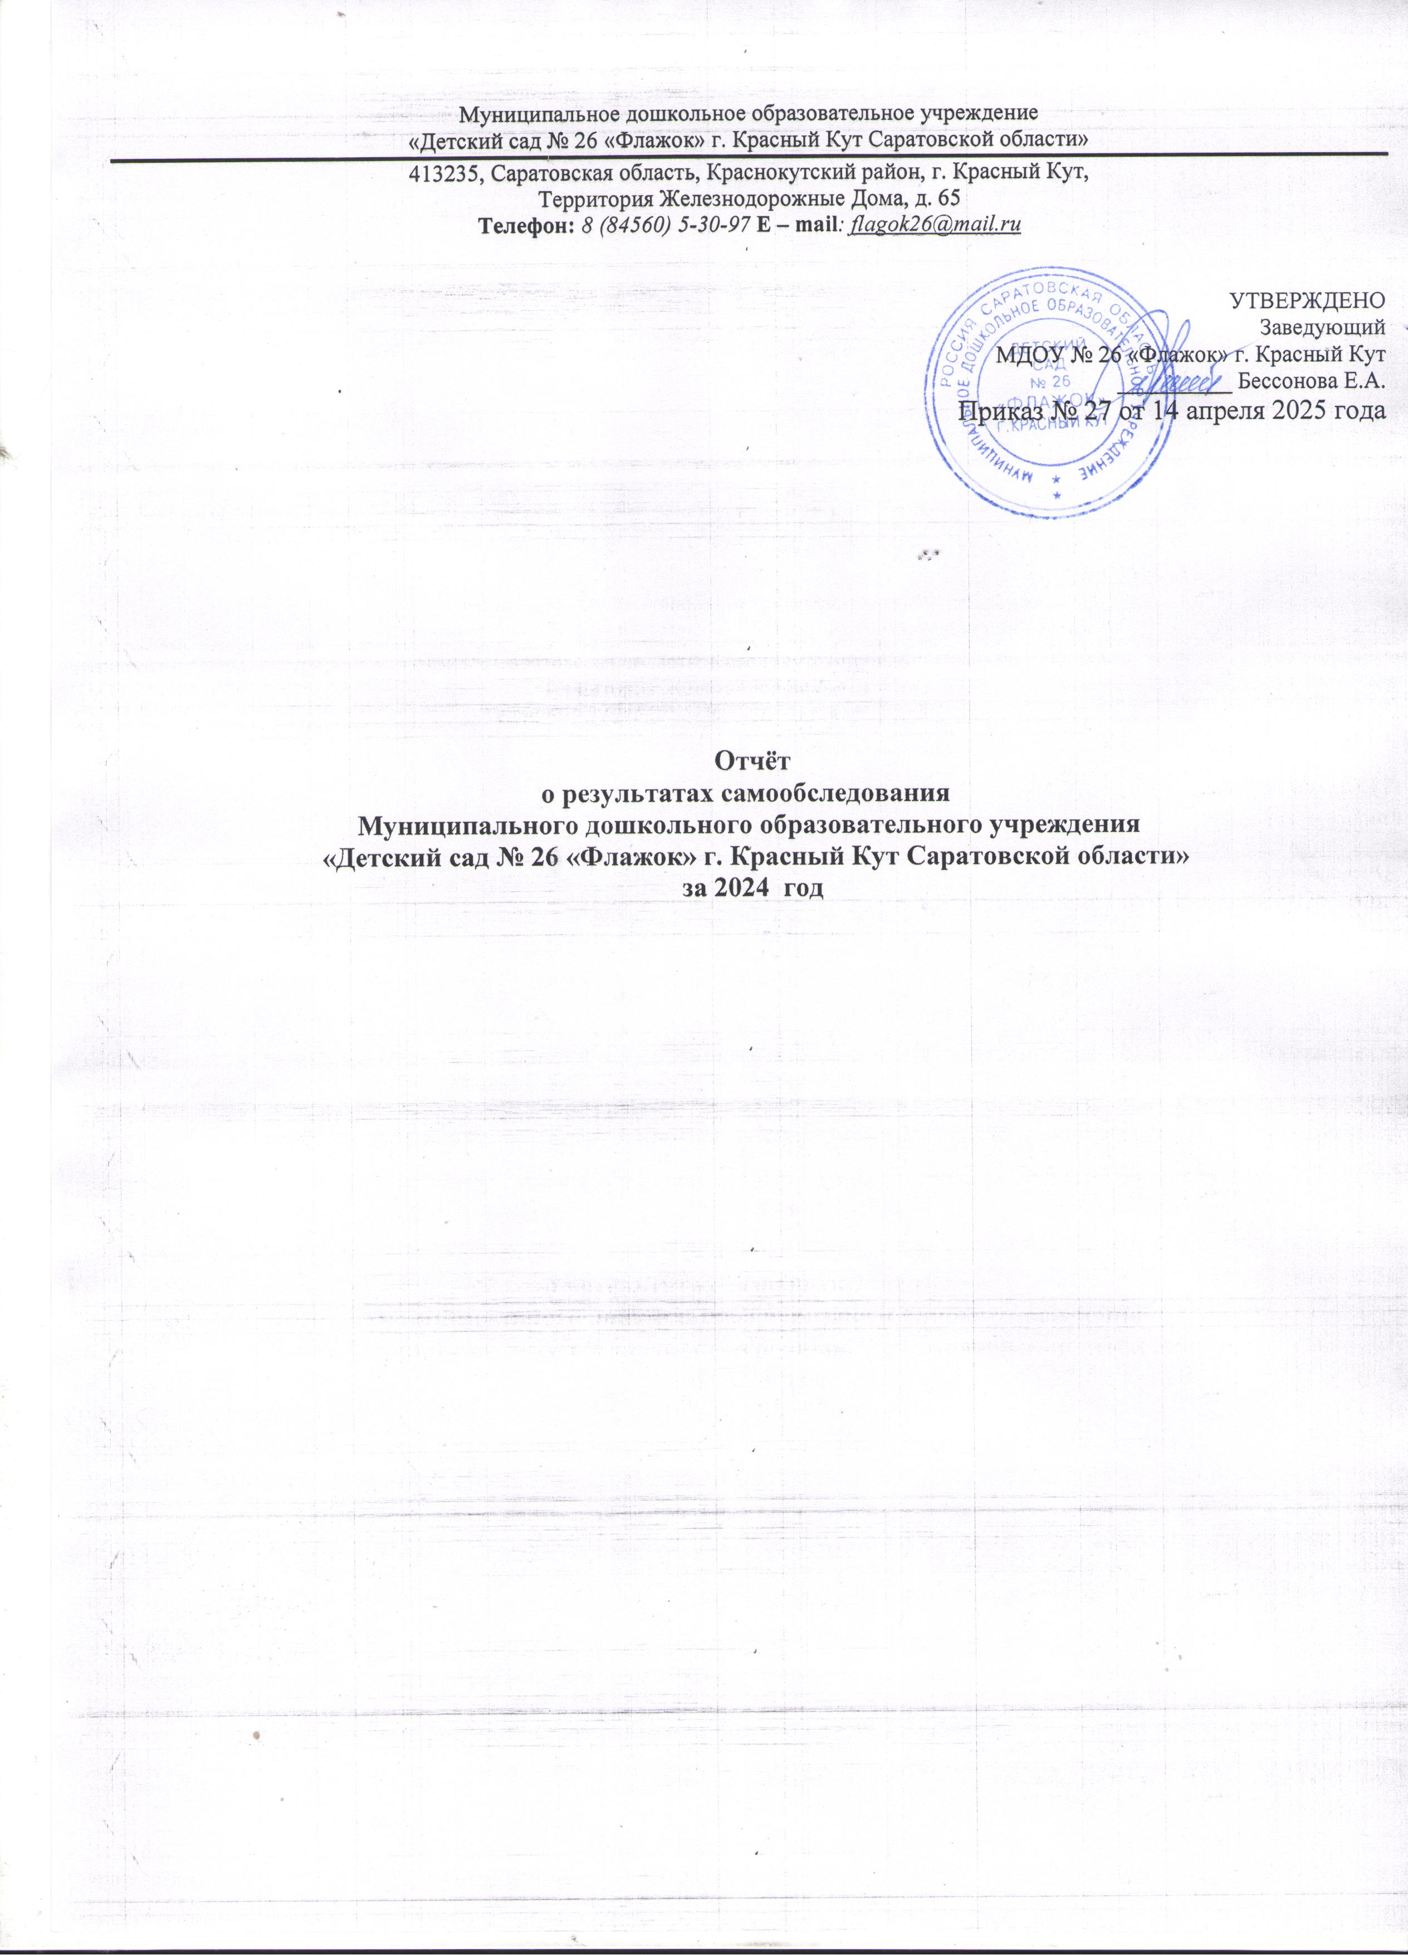

Содержание | Страницы

I. Общие сведения об образовательной организации | 3
II. Система управления организацией | 3
III. Оценка образовательной деятельности | 4
IV. Оценка функционирования внутренней системы оценки качества образования | 16
V. Оценка кадрового обеспечения | 17
VI. Оценка учебно-методического и библиотечно-информационного обеспечения | 18
VII. Оценка материально-технической базы | 18
Результаты анализа показателей деятельности организации | 19

Аналитическая часть
I. Общие сведения об образовательной организации
Наименование образовательной организации | Муниципальное дошкольное образовательное учреждение «Детский сад №26 «Флажок»  г. Красный Кут Саратовской области
Руководитель | Заведующий Бессонова Елена Анатольевна
Адрес организации | 413235, г. Красный Кут, Территория железнодорожные дома, д.65
Телефон, факс | 8(927) 157-56-04
Адрес электронной почты | flagok26@mail.ru
Учредитель | Администрация Краснокутского муниципального района
Дата создания | 1967
Лицензия | выдана Министерством образования Саратовской области, серия 64ЛО1 №0002741, регистрационный номер № 2990 от 01.11.2016г., срок действия лицензии – бессрочно

II. Система управления организацией
Управление МДОУ осуществляется в соответствии с Уставом МДОУ и законодательством РФ, строится на принципах единоначалия и самоуправления. В детском саду реализована возможность участия в управлении учреждением всех участников образовательного процесса.
Непосредственное управление детским садом осуществляет заведующий Бессонова Елена Анатольевна, стаж педагогической работы 9 лет, в данной должности 4 года.
Формами самоуправления МДОУ являются:
- педагогический совет;
- общее собрание работников образовательной организации;
- совет родителей МДОУ.
Общее собрание работников МДОУ осуществляет полномочия трудового коллектива, обсуждает проект коллективного договора, рассматривает и обсуждает программу развития МДОУ, рассматривает и обсуждает проект годового плана работы МДОУ, обсуждает вопросы состояния трудовой дисциплины в МДОУ и мероприятия по ее укреплению, рассматривает вопросы охраны и безопасности условий труда работников, рассматривает и принимает Устав МДОУ, обсуждает дополнения, и изменения, вносимые в Устав МДОУ.
Педагогический совет ДОУ осуществляет управление педагогической деятельностью МДОУ, определяет направления образовательной деятельности МДОУ, отбирает авторские комплексные и парциальные общеобразовательные программы дошкольного образования для использования в работе МДОУ, рассматривает проект годового плана работы МДОУ, заслушивает отчеты заведующего о создании условий для реализации образовательных программ дошкольного образования в МДОУ, обсуждает вопросы содержания, форм и методов образовательного процесса, планирования образовательной деятельности, рассматривает вопросы повышения квалификации и переподготовки кадров, организует выявление, обобщение, распространение, внедрение передового педагогического опыта среди педагогических работников МДОУ.
Совет родителей МДОУ содействует организации совместных мероприятий в МДОУ, оказывает посильную помощь МДОУ в благоустройстве его помещений, детских площадок и территории, в организации досугов и экскурсий.
В детском саду функционирует Первичная профсоюзная организация. Структура и механизм управления дошкольным учреждением определяет его стабильное функционирование.
Вывод: В МДОУ «Детский сад № 26 «Флажок» г. Красный Кут Саратовской области» создана структура управления в соответствии с целями и содержанием работы учреждения.

III. Оценка образовательной деятельности
Образовательная деятельность в МДОУ № 26 «Флажок» г. Красный Кут организована в соответствии с ФЗ от 29.12.2012 № 273-ФЗ «Об образовании в Российской Федерации», ФГОС дошкольного образования. С 01.01.2021 года, ФОП ДО (приказ Минпросвещения России от 25.11.2022 № 1028 «Об утверждении федеральной образовательной программы дошкольного образования»).
Детский сад функционирует в соответствии с требованиями СП 2.4.3648-20 «Санитарно-эпидемиологические требования к организациям воспитания и обучения, отдыха и оздоровления детей и молодежи», с требованиями СанПиН 1.2.3685-21 «Гигиенические нормативы и требования к обеспечению безопасности и (или) безвредности для человека факторов среды обитания».
Образовательная деятельность ведется на основании утвержденной основной образовательной программы дошкольного образования, которая составлена в соответствии с ФГОС дошкольного образования с учетом примерной образовательной программы дошкольного образования, санитарно-эпидемиологическими правилами и нормативами.
Основной целью образовательной деятельности МДОУ № 26 «Флажок» является:
разностороннее развитие ребенка в период дошкольного детства с учетом возрастных и индивидуальных особенностей на основе духовно-нравственных ценностей российского народа, исторических и национально-культурных традиций.
Достижение поставленной цели предусматривает решение следующих задач:
- обеспечение единых для Российской Федерации содержания ДО и планируемых результатов освоения образовательной программы ДО;
- приобщение детей (в соответствии с возрастными особенностями) к базовым ценностям российского народа - жизнь, достоинство, права и свободы человека, патриотизм, гражданственность, высокие нравственные идеалы, крепкая семья, созидательный труд, приоритет духовного над материальным, гуманизм, милосердие, справедливость, коллективизм, взаимопомощь и взаимоуважение, историческая память и преемственность поколений, единство народов России; создание условий для формирования ценностного отношения к окружающему миру, становления опыта действий и поступков на основе осмысления ценностей;
- построение (структурирование) содержания образовательной деятельности на основе учета возрастных и индивидуальных особенностей развития;
- создание условий для равного доступа к образованию для всех детей дошкольного возраста с учетом разнообразия образовательных потребностей и индивидуальных возможностей;
- охрана и укрепление физического и психического здоровья детей, в том числе их эмоционального благополучия;
- обеспечение развития физических, личностных, нравственных качеств и основ патриотизма, интеллектуальных и художественно-творческих способностей ребенка, его инициативности, самостоятельности и ответственности;
- обеспечение психолого-педагогической поддержки семьи и повышение компетентности родителей (законных представителей) в вопросах воспитания, обучения и развития, охраны и укрепления здоровья детей, обеспечения их безопасности;
- достижение детьми на этапе завершения ДО уровня развития, необходимого и достаточного для успешного освоения ими образовательных программ начального общего образования.

Развитие и воспитание детей осуществляли по образовательным областям: «Социально-коммуникативное развитие», «Познавательное развитие», «Речевое развитие», «Художественно-эстетическое развитие», «Физическое развитие».
Реализация каждого направления развития предполагает решение задач во всех видах детской деятельности, имеющих место в режиме дня дошкольного учреждения: режимные моменты, игровая и конструктивная деятельность, театрализованная деятельность, музыкальная деятельность, досуговая деятельность, трудовая деятельность, познавательно – исследовательская деятельность, изобразительная деятельность, двигательная деятельность, чтение художественной литературы, построение непосредственно образовательной деятельности с учетом принципа интеграции образовательных областей, индивидуальную и подгрупповую работу, работу в парах и малыми группами; самостоятельную деятельность, опыты и экспериментирование
Воспитательно - образовательную работу в МДОУ осуществляли в соответствие с ФОП ДОУ , которая состоит из двух частей: обязательной части и части, формируемой участниками образовательных отношений. Обязательная часть включает основную образовательную программу дошкольного образования « От рождения до школы» под редакцией Н.Е. Вераксы, М.А. Васильевой, Т.С. Комаровой. Часть, формируемая участниками образовательных отношений, включает парциальную программу С.Н. Николаевой «Юный эколог».
В основу организации воспитательно-образовательной работы определен комплексно-тематический принцип с ведущей игровой деятельностью. Годовой план составляли в соответствии со спецификой МДОУ, с учетом профессионального уровня педагогического коллектива и предложений родителей (законных представителей) обучающихся (воспитанников).
С 01.09.2021 Детский сад реализует рабочую программу воспитания и календарный план воспитательной работы, которые являются частью основной образовательной программы дошкольного образования.
Воспитательная работа строится с учетом индивидуальных особенностей детей, с использованием разнообразных форм и методов, в тесной взаимосвязи воспитателей, специалистов и родителей. Детям из неполных семей уделяется большее внимание в первые месяцы после зачисления в Детский сад.
Содержание и формы организации образовательного процесса
Учебный план составлен в соответствии с современными дидактическими, санитарными и методическими требованиями, содержание выстроено в соответствии с ФГОС ДО. При составлении учебного плана учтены предельно допустимые нормы учебной нагрузки в соответствии с требованиями СанПиН 2.4.1.3049 -20.
В МДОУ педагогические работники активно используют инновационные методы (проектный метод, мнемотехника, метод интеграции, игровые технологии, злоровьесберегающие технологии, методы активизации творческого мышления), средства и формы дошкольного образования, созданы комфортные условия для прогулок детей, развития их двигательной активности на воздухе.
В МДОУ обеспечен благоприятный микроклимат, создан психологический комфорт в детском коллективе.
Образовательную деятельность осуществляли в процессе организации НОД, различных видов детской деятельности, образовательной деятельности, осуществляемой в ходе режимных моментов, самостоятельной деятельности, взаимодействия с семьями детей.
Основной формой работы с детьми дошкольного возраста и ведущим видом деятельности для них является игра. Образовательный процесс педагоги реализуют в адекватных дошкольному возрасту формах работы с детьми.
В МДОУ созданы организационно-методические условия для решения задач по охране жизни и укрепления здоровья детей; обеспечения интеллектуального, личностного и физического развития ребенка; приобщения детей к общечеловеческим ценностям; взаимодействия с семьей для обеспечения полноценного развития ребенка.
Качество подготовки воспитанников
Работа всего педагогического коллектива была направлена на повышение качества дошкольного образования. В целях обеспечения комплексного подхода к оценке итоговых и промежуточных результатов освоения ООПДО ДОУ проведен мониторинг результатов освоения ФОП ДОУ.
Мониторинг результатов освоения ФОП ДОУ показал, что уровень овладения детьми необходимыми знаниями, навыками и умениями по всем образовательным областям обучающихся (воспитанников) соответствует возрасту. Хорошие результаты достигнуты благодаря использованию в работе методов, способствующих развитию самостоятельности, познавательных интересов детей, созданию проблемно-поисковых ситуаций и обогащению развивающей предметно-пространственной среды.
Выпускники ДОУ овладели предпосылками учебной деятельности, средствами общения и способами взаимодействия, физически развиты, любознательны, активны, эмоционально отзывчивы, имеют представление о себе, семье, обществе, государстве, мире и природе, владеют анализом и синтезом, умеют классифицировать предметы по основным и заданным признакам, способны работать в команде и по плану, управлять своим поведением.
Мониторинг результатов освоения ФОП ДОУ за 2024 учебный год показал следующие результаты:

Уровень эффективности педагогических  действий (показатель) | Социально –  коммуникати вное развитие |  | Познавательное развитие |  | Речевое развитие |  | Художественно  - эстетическое развитие |  | Физическое развитие |  | Итоговый результат
Уровень эффективности педагогических  действий (показатель) | н.г. | к.г. | н.г. | к.г. | н.г. | к.г. | н.г. | к.г. | н.г. | к.г. | н.г. | к.г.
Высокий  (сформирован) | 57,3 | 78,02 | 59,4 | 79,9 | 52,8 | 80,7 | 66,8 | 70,09 | 66,7 | 88,9 | 57 | 87,1
Средний (частично  сформирован) | 52,5 | 21,98 | 40,6 | 20,1 | 47,2 | 19,3 | 33,2 | 29,91 | 33,3 | 11,1 | 50,1 | 12,9
Низкий (не  сформирован) | 0 | 0 | 0 | 0 | 0 | 0 | 0 | 0 | 0 | 0 | 0 | 0

Мониторинг результатов освоения ФОП ДОУ
У 87,1 % детей сформированы умения и навыки в соответствие с ФОП ДОУ.
У 12,9 % детей частично сформированы умения и навыки в соответствие с ФОП ДОУ.
По выявленным в процессе мониторинга показателям можно отметить, что с начала учебного года в процессе развивающего обучения прослеживается значительная динамика развития детей. Получен показатель уровня освоения ФОП ДОУ - выше среднего.
Мониторинг результатов освоения ФОП ДОУ за апрель 2024 года

В апреле 2024 года мониторинг результатов освоения ФОП ДОУ показал, что у 87,1% детей сформированы умения и навыки в соответствие с ФОП ДОУ. У 12,9 % детей частично сформированы умения и навыки в соответствие с ФОП ДОУ.
Вывод: сравнительный анализ освоения образовательной программы дошкольного образования МДОУ «Детский сад № 26 «Флажок» г. Красный Кут Саратовской области» за 2022 – 2023 учебный год и за 2023 -2024 учебный год выявил, что качество образования в ДОУ повысилось на 4,97 %.

Воспитательная работа
Наши педагоги принимали активное участие во Всероссийских и Международных конкурсах:
Участие педагогов МДОУ за 2023 -2024 учебный год
в методических объединениях, семинарах, конференциях различного уровня:

№ | Тема МО | Место  проведения | Участие,  выступление | Уровень | Дата
1 | «Педагогическая кладовая» |  | Участие воспитатель  Коблова Екатерина Александровна | Региональный конкурс | 02.02.2024

2 | «Критерии готовности детей кшколе и основные принципы предскольной подготовки |  | Участие Коблова Екатерина Александровна | Всероссийская конференция | 20.01.2024
3 | «Активные методы обучения на занятиях в школах и дошкольных учреждениях» |  | Сертификат участия Коблова Екатерина Александровна | Всероссийский | 2024 г.
4 | Региональный педагогический конкурс Патриотическое воспитание «Моя родина Россия» | г. Москва | Диплом победителя 2 место Коблова Екатерина Александровна | Региональный конкурс | 16.02.2024
5 | Участие во Всероссийском педагогическом семинаре «Методы, средства и приемы повышения эффективности образовательной деятельности». | г. Москва | Всероссийский  Коблова Екатерина Александровна | Всероссийский | 25.11.2024
6 | Участие во Всероссийской педагогической конференции «Критерии готовности к школе и основные принципы предшкольной подготовки» | г. Москва | Воспитатель Коблова Екатерина Александровна | Всероссийский | 20.03.2024
7 | Диплом 1 степени за участие в мероприятии Международная викторина для дошкольников «Финансовая грамотность» |  | Воспитатель Коблова Екатерина Александровна | Международная викторина | 05.03.2024
8 | «Растим Гражданина и Патриота» |  | Воспитатель Коблова Екатерина Александровна | Всероссийская акция | 16.06.2024
9 | «Социальное, эстетическое и патриотическое воспитание в условиях реализации ФОП» |  | Воспитатель Коблова Екатерина Александровна | Международном конкурсе | 15.06.2024
10 | «Детский сад родного города» |  | Воспитатель Коблова Екатерина Александровна | Всероссийский педагогический конкурс | 15.04.2024
11 | Приняла участие в Региональном конкурсе «Bсследовательская и научная работа» проект «Здоровая планета» |  | Воспитатель Хмарина Елена Валентиновна | Региональный конкурс | 09.04.2024 год.
12 | 1 место во всероссийском конкурсе «Опытно-эксперементальная деятельность в ДОУ в соответствии с ФОП» |  | Инструктор по физической культуре Мякшева Ольга Владимировна | Всероссийский конкурс | 15.04.2024
13 | Диплом 1 место во всероссийском конкурсе «ПДД знай – на дороге не гуляй» |  | Инструктор по физической культуре Мякшева Ольга Владимировна | Всероссийский конкурс | 21.05.2024
14 | Диплом 1 место «Бессмертный полк» посвященного Дню Победы в Великой Отечественной войне |  | Инструктор по физической культуре Мякшева Ольга Владимировна | Всероссийский конкурс | 08.05.2024
15 | Приняла участие во Всероссийском форуму «Воспитатели России» | Сертификат  «Воспитаем здорового ребенка» | Воспитатель Курдюкова Ольга Владимировна | Всероссийский конкурс | 18.12.2024
16 | Приняла участие в блиц олимпиады «Время знаний» | Диплом Международного всероссийского конкурса | Воспитатель Коблова Екатерина Александровна | Международный и Всероссийский конкурс | Март 2024
17 | Международныйконкурс педагогическое мастерство «Лучший педагогический проект» | Всероссийский | Воспитатель Курдюкова Оьга Владимировна | Всероссийский | 21.04.2024
18 | Победитель 1 место «Кормушки для птиц» | Диплом | Воспитатель Курдюкова Ольга Владимировна | Всероссийский | 16.01.2024
19 | Победитель 1 место «Окна победы» | Диплом | Воспитатель  Курдюкова Ольга Владимировна | Всероссийский | 03.05.2024.
20 | Участие в научно-методической конференции «Методы развития у детей дошкольного возраста эмоционально-ценностного отношения к природе» | Свидетельство | Воспитатель Курдюкова Ольга Владимировна | Всероссийский | 2024 г.
21 | Сертификат за участие в вебинаре «Формирование начал экологической культуры: правильное отношение дошкольника к окружающей его природе, к себе и людям как части природы» | сертификат | Воспитатель Курдюкова Ольга Владимировна |  | 2024 г.
22 | Диплом «Совершенствование экологического просвещения среди родителей воспитанников ДОО» | Диплом | Воспитатель Курдюкова Ольга Владимировна |  | 2024 г.
23 | Победитель международного конкурса «Лучший педагогический проект» | Диплом | Воспитатель Тарабрина Анна Ивановна | Международный | 12.11.2024
24 | Сертификат участника в вебинаре «Здоровьесберегающие технологии» | Сертификат | Воспитатель  Тарабрина Анна Ивановна | Всероссийский | 9.01.2024.
25 | Участие регионального круглого стола «Финансовая грамотность в образовательных организациях области» | Сертификат участия | Воспитатель Тарабрина Анна Ивановна | Региональный | 23.12.2024
26 | Победитель 1 место « «Семейные традиции» | Диплом | Воспитатель Тарабрина Анна Ивановна | Всероссийский | 05.02.2024
27 | Победитель 1 место «Война глазами ребенка» | диплом | Воспитатель Тарабрина Анна Ивановна | Всероссийский | 03.05.2024
28 | Приняла участие в Международном конкурсе профессионального мастерства работников образования | Диплом лауреата конкурса 1 степени «Лучший открытый урок в соответствии с ФОП «Методическая разработка урока». | Воспитать Коблова Екатерина Александровна | Международный конкурс | 2024 год.
29 | Приняла участие в семинаре по теме: «Защита прав детей в семье и детском саду» | Сертификат участия в семинаре «Защита прав в семье и детском саду». | Инструктор по физической культуре Мякшева Ольга Владимировна | Всероссийский форум | 19.03.2024
30 | Диплом 2 место . «Формирование здорового образа жизни у детей дошкольного возраста» |  | Инструктор по физической культуре Мякшева Ольга Владимировна | Региональный конкурс | 14.03.2024
31 | Диплом победителя «Переход на федеральную образовательную программу дошкольного образования» | Г. Москва | Инструктор по физической культуре Мякшева Ольга Владимировна | Всероссийская олимпиада | 20.07.2024
32 | Диплом участника «Деятельность по реализации ФГОС» в номенации «Детский сад родного города» |  | Инструктор по физической культуре Мякшева Ольга Владимировна | Всероссийский конкурс | 15.01.2024
33 | Диплом 3 место в Региональном конкурсе «Методическая разработка» | Диплом | Воспитатель Хмарина Елена Владимировна | Региональный. | 25.05.2024
34 | Диплом 2 место в Региональном конкурсе «Методическая разработка» | Диплом | Воспитатель  Елена Владимировна | Региональный. | 21.06.2024
35 | Приняла участие  Во Всероссийского краеведческого конкурса «Край родной я тебя воспитваю» | Диплом Всероссийского Краеведческого конкурса «Край родной». | Воспитатель Курдюкова Ольга Владимировна | Всероссийский конкурс.. | 26. 04. 2024 год

Результаты участия воспитанников МДОУ в конкурсных мероприятиях различного уровня
за 2024 год
Мероприятие, дата проведения | Уровень | Количество участников | Результат
Международный конкурс «Декабрьская сказка» | Международный | 1 | Диплом победителя 1 место  Руководиель Коблова Екатерина Александровна
Областной конкурс «Декаративно-прикладного творчества» «Космическая орбита» | Областной | 1 | Диплом 3 степени – награждается Акулов Артем  Руководитель Коблова Екатерина Александровна

Конкурс талантов «Будущее за нами» | Всероссийский | 1 | Диплом 2 место - награждается Тарабрина Алиса  Руководитель Коблова Екатерина Александровна
Всероссийский спортивный калейдоскоп ко Дню космонавтики | Всероссийский | 1 | Диплом 3 место награждается Кабанова Ангелина  Руководитель Коблова Екатерина Александровна
Творческий конкурс  «Осенняя фантазия» | Локальный | 2 | Диплом 3 место награждается Тпминдаров Арслан  Руководитель Коблова Екатерина Александровна
Конкурс всероссийский «Бесмертный полк» | Всероссийский | 1 | Диплом 1 место Куликова Елизавета  Руководитель Курдюкова Ольга Владимировна
Грамота за участие в выставке детских рисунков «Мой папа - Герой» | Муниципальный | 1 | Грамота за участие награждается Андреев Вадим  Руководитель Курдюкова Ольга Владимировна
Диплом 2 место в конкурсе «Мама солнышко мое» | Международный | 1 | Диплом 2 степени – воспитанник  Мерзликин Матвей  Руководитель Тарабрина Анна Ивановна
Диплом 2 место в конкурсе «Космос» | Международный | 1 | Диплом 1 степени – воспитанник  Бузин Алексей  Руководитель Тарабрина Анна Ивановна
Диплом 1 место в конкурсе «Космос» | Всероссийский конкурс | 1 | Диплом 1 степени: – Суханова Варвара  Руководитель Тарабрина Анна Ивановна
Региональный конкурс «»Мы дети галактики» | Региональный | 1 | Диплом победителя 3 место Кабанова Ангелина  Руководитель Хмарина Елена Валентиновна

Всероссийский конкурс «Декоративно – прикладного творчества «Зимушка зима» | Всероссийский | 1 | Грамота за 2 место Измайлов Артем  Руководитель Хмарина Елена Валентиновна
Региональный конкурс «Зимушка зима» | Региональный конкурс | 1 | Диплом за участие Марченко Александр  Руководитель Хмарина Елена Валентиновна
Диплом 3 место «Мы дети галактики» | Региональный | 1 | Диплом 3 место в конкурс Гончарова София  Руководитель Хмарина Елена Валентиновна
Диплом «Всероссийского конкурса «»Волонтерское движение» | Всероссийский | 1 | Диплом 1 место в конкурсе Тарабрин Михаил  Руководитель Хмарина Елена Валентиновна
Диплом за участие «Бесмертный полк» | Всероссийский | 1 | Диплом участника Ильясова Альфия  Руководитель Хмарина Елена Валентиновна

Педагоги постоянно повышают свой профессиональный уровень, эффективно участвуют в работе методических объединений, знакомятся с опытом работы своих коллег и других дошкольных учреждений, а также саморазвиваются. Все это в комплексе дает хороший результат в организации педагогической деятельности и улучшении качества образования и воспитания дошкольников.

Анализ состояния здоровья воспитанников
Основы физического здоровья и высокой жизненной активности закладываются в раннем детстве. Поэтому в МДОУ на сегодняшний день оздоровительной работе уделяется большое внимание.
Сравнительный анализ заболеваемости детей за 2 года показал следующие результаты:

Тип заболевания | Количество заболевших
 | 2023 | 2024
ОРЗ | 43 | 56
Ангина | - | -
Грипп | - | 5
Пневмония | - | -
Скарлатина | - | -
Прочие заболевания | 22 | 9
Травмы | - | -
Итого | 66 | 70

Сравнительный анализ по группам здоровья за 2 года:

Учебный год | Группы здоровья
Учебный год | I | II | III | IV
2023 | 22 | 15 | - | -
2024 | 27 | 15 | - | -

Сравнительный анализ количества случаев заболеваемости детей за 2 года:

Показатели | 2023 год |  |  | 2024 год
Показатели | Всего | Ранний возраст | Дошкольный возраст | Всего | Ранний возраст | Дошкольный возраст
Число пропусков дней на 1 ребенка | 3,15 | 1,25 | 1,9 | 4,15 | 1,02 | 1,9
Средняя продолжительность одного заболевания | 0,1 | 0,02 | 0,08 | 0,3 | 0,1 | 0,8
Количество случаев заболевания | 68 | 20 | 48 | 70 | 28 | 42
Количество случаев заболеваний на 1 ребенка | 1,1 | 0,3 | 0,8 | 1,6 | 2 | 1,5

Профилактика здоровья воспитанников,
охрана и укрепление здоровья
В МДОУ разработана и реализуется система физкультурно-оздоровительных мероприятий. В течение года проводили следующие оздоровительные мероприятия:
- витаминотерапия;
- утренняя гимнастика;
- прогулки, подвижные игры,
- дыхательная гимнастика;
- оздоровительный бег;
- физкультурные занятия 3 раза в неделю (1разв неделю на воздухе с детьми старшего дошкольного возраста);
- ходьба по тактильной дорожке;
- точечный массаж;
- физминутки во время НОД;
- полоскание горла кипяченой водой после еды.
В летний период добавили:
- воздушные и солнечные ванны;
- обливание ног;
- утренняя гимнастика на воздухе;
- физкультурные занятия 3 раза в неделю на воздухе.
Чтобы не допустить распространения коронавирусной инфекции, администрация Детского сада в 2024 году продолжила соблюдать ограничительные и профилактические меры в соответствии с СП 3.1/2.4.3598-20:
- ежедневный усиленный фильтр воспитанников и работников — термометрию с помощью бесконтактных термометров и опрос на наличие признаков инфекционных заболеваний. Лица с признаками инфекционных заболеваний изолируются, а Детский сад уведомляет территориальный орган Роспотребнадзора;
- еженедельную генеральную уборку с применением дезинфицирующих средств, разведенных в концентрациях по вирусному режиму;
- ежедневную влажную уборку с обработкой всех контактных поверхностей, игрушек и оборудования дезинфицирующими средствами;
- дезинфекцию посуды, столовых приборов после каждого использования;
- использование бактерицидных установок в групповых комнатах;
- частое проветривание групповых комнат в отсутствие воспитанников;
- проведение всех занятий в помещениях групповой ячейки или на открытом воздухе отдельно от других групп;
- требование о заключении врача об отсутствии медицинских противопоказаний для пребывания в детском саду ребенка, который переболел или контактировал с больным COVID-19.
Вывод: В МДОУ проведена большая работа по охране и укреплению здоровья обучающихся (воспитанников). В следующем году необходимо совместно с родителями (законными представителями) продолжить работу по оздоровлению детей и снижению заболеваемости обучающихся (воспитанников).
Организация питания
МДОУ обеспечивает детей 4-х разовым сбалансированным питанием, необходимым для их нормального роста и развития в соответствии с действующими санитарными нормами и правилами. Ежедневное меню составляется в соответствии с
примерным цикличным 10-ти дневным меню. Регулярно проводим поливитаминизацию 3 блюда. В рацион питания детей включена йодированная соль. Ежедневно дети получают необходимое количество белков, жиров и углеводов. В рационе присутствуют свежие фрукты, овощи, соки, кисломолочные продукты.
В МДОУ ведется необходимая документация по питанию, которая заполняется своевременно. Технология приготовления блюд строго соблюдается.
Вывод: дети в МДОУ обеспечены полноценным сбалансированным питанием. Правильно организованное питание в значительной мере гарантирует нормальный рост и развитие детского организма.
Дополнительное образование
Охват дополнительным образованием составляет 37,5%, численность детей обучающихся по дополнительным образовательным программам 6 человек из 16 имеющихся в возрасте от 5 лет и старше.
Направление | Количество
Художественное | 4
Социально-педагогическое | 5
Физкультурно-спортивное | 4
Систему качества дошкольного образования мы рассматриваем как систему контроля внутри ДОУ, которая включает себя интегративные составляющие:
- качество воспитательно-образовательного процесса;
- качество работы с родителями (законными представителями);
- качество работы с педагогическими кадрами;
- качество развивающей предметно-пространственной среды.
С целью повышения эффективности образовательно - воспитательной работы осуществляем мониторинг результатов освоения ФОП ДОУ, который даёт качественную и своевременную информацию, необходимую для принятия управленческих решений.
В ДОУ выстроена четкая система методического контроля и анализа результативности воспитательно-образовательного процесса по всем направлениям развития дошкольника и функционирования МДОУ в целом. По результатам методического контроля заполнена рабочая диагностическая карта воспитателей за 2024 год и определен рейтинг воспитателя

1. Хмарина Е.В..
2. Курдюкова О.В.
3. Тарабрина А.И.
4. Коблова Е.А
5. Мякшева О.В
6. Симанчук Ю.А.
V. Оценка функционирования внутренней системы оценки качества образования

V. Оценка кадрового обеспечения
Уровень квалификации педагогических кадров является важнейшим ресурсом в обеспечении высокого уровня качества образования.
МДОУ укомплектовано педагогическими кадрами на 100%. В настоящее время в учреждении работают 16 работник, из них 7 педагогических работников. Учебно -вспомогательный персонал составляет 43,75 % от общего количества работников. В МДОУ сложился стабильный, творческий педагогический коллектив.
Педагогический коллектив, обеспечивающий образование , развитие и воспитание детей состоит из воспитателей и специалистов: инструктора по физической культуре и музыкального руководителя.
Анализ образовательного уровня, уровня квалификации и педагогический стаж педагогов является достаточным для квалификационного обеспечения образовательного процесса.

Общая численность педагогических работников
Заведу-  ющий | Старший воспитатель | Воспи-  татель | Инструктор по физической культуре | Музыкальный руководитель | Социальный педагог
1 | 0 | 5 | 1 | 0 | 0
Данные по количественному, качественному составу и стажу работы педагогических работников МДОУ
По педагогическому стажу
Количество лет | Количество педагогов чел./%
до 5 | 1 – 14,2 %
10-15 лет | 3 – 57,1 %
Более 15 лет | 3 – 42,85 %
По квалификационной категории
Квалификац. категория | Количество педагогов чел./%
Первая | 3 - 50%
Без категории | 4 – 57,1%

По возрасту
Возраст | Количество педагогов чел./%
- лет | 1- 14,2 %
30-40 лет | 2 -28,5 %
- ет | 2- 33,3%
50-60 лет | 2 - 33,3%

Образовательный уровень педагогов
Образование | Количество педагогов
Высшее профессиональное педагогическое | 1 – 14,2 %
Среднее профессиональное педагогическое | 6-100%

Повышение квалификации педагогов
На сегодняшний день 100 % педагогов имеют удостоверение о прохождении курсов повышения квалификации за последние 3 года. В 2024 году все педагогические работники прошли курсы повышения квалификации.
Кроме вышеизложенных форм повышения квалификации педагоги МДОУ имели возможность повышать свою квалификацию на проводимых в Краснокутском районе и в МДОУ методических мероприятиях: семинарах, педагогических советах, консультациях, открытых занятиях, самообразование, показ мастер-классов, творческие отчеты и т.д.
VI. Оценка учебно-методического и библиотечно-информационного обеспечения
Каждая группа МДОУ оснащена необходимой методической литературой и литературными произведениями различных фольклорных жанров для использования в работе с дошкольниками. Микросреда в каждой группе включает совокупность образовательных областей, обеспечивающих разностороннее развитие детей с учётом их возрастных и индивидуальных особенностей.
Для речевого развития созданы:
- серии сюжетных картинок, для составления рассказов, картотеки, лото, дидактические игры;
- библиотеки с подборкой книг по программе, любимыми произведениями детей, энциклопедиями, детскими журналами и т. д.;
В методическом кабинете в течение учебного года были организованы постоянно действующие выставки методической литературы, лучших педагогических проектов и конспектов НОД. Своевременно были оформлены и обновлялись стенды с информацией для педагогов и родителей: «Цель и задачи ФОП ДО», «Основные формы взаимодействия с семьей», «Опасный лед», «Самообразование как один из путей повышения квалификации», «Профилактика ОРЗ», «Аттестация педагогических работников». МДОУ имеет свой сайт. Работа по его содержательному наполнению ведется постоянно.

VII. Оценка материально-технической базы
В МДОУ создана материально-техническая база для жизнеобеспечения и развития детей. Систематически ведется работа по созданию развивающей предметно - пространственной среды. МДОУ расположено в двухэтажном здании, построенном по типовому проекту. Имеет все виды благоустройства: водопровод, систему отопления, канализацию. В МДОУ созданы условия для всестороннего развития ребенка. Все группы оборудованы в соответствии с современными требованиями и оснащены методическими и дидактическими пособиями.
В МДОУ имеются:
- групповые комнаты – 4;
- спальни – 3;
- кабинет заведующего – 1;
- методический кабинет– 1;
- пищеблок – 1;
- прачечная – 1;
- кастелянная – 1;
- медицинский кабинет – 1;
- изолятор – 1;
- физкультурный зал – 1;
- музыкальный зал – 1;
- русская изба -1;
- планетарная комната -1.

Все кабинеты оформлены и материально оснащены.
В МДОУ имеются в наличии необходимые технические и информационно-коммуникативные средства обучения: 3 телевизора, 2 компьютера, 2 принтера, музыкальный центр. Групповые комнаты, включающие игровую, познавательную зоны оборудованы согласно СанПиН 2.4.1.3049 – 20 «Санитарно – эпидемиологические требования к устройству, содержанию и организации режима работы дошкольных образовательных учреждений». При создании развивающей предметно-пространственной среды учтены возрастные и индивидуальные особенности детей каждой группы. Группы постепенно пополняются современным игровым оборудованием (коляски для кукол, столовая посуда, грузовые машины, конструкторы Lego, мозаика, утюги и куклы ), современными информационными стендами по правилам дорожного движения. Предметно -пространственная среда в МДОУ способствует развитию ребенка по всем направлениям, заявленным в ФОП ДО. Все базисные компоненты развивающей среды детства включают оптимальные условия для полноценного физического, познавательного, речевого, социально-коммуникативного, художественно-эстетического развития детей. Расположение мебели и пособий обеспечивает ребенку постоянный визуальный контакт со взрослыми. Весь игровой материал эстетичен, безопасен, доступен детям.
Результаты анализа показателей деятельности организации
Муниципального дошкольного образовательного учреждения
«Детский сад № 26 «Флажок» г. Красный Кут Саратовской области»
за 2023 год

Показатели | Единица измерения | Количество
Образовательная деятельность
Общее количество воспитанников, которые обучаются по программе дошкольного образования  в том числе обучающиеся: | человек | 42
в режиме полного дня (8–12 часов) | человек
в режиме кратковременного пребывания (3–5 часов) | человек | 0
в семейной дошкольной группе | человек | 0
по форме семейного образования с психолого-педагогическим сопровождением, которое организует детский сад | человек | 0
Общее количество воспитанников в возрасте до трех лет | человек | 14
Общее количество воспитанников в возрасте от трех до восьми лет | человек | 28
Количество (удельный вес) детей от общей численности воспитанников, которые получают услуги присмотра и ухода, в том числе в группах: | человек (процент) | 0
8–12-часового пребывания | человек (процент)
12–14-часового пребывания | человек (процент) | 0
круглосуточного пребывания | человек (процент) | 0
Численность (удельный вес) воспитанников с ОВЗ от общей численности воспитанников, которые получают услуги: | человек (процент) | 0
по коррекции недостатков физического, психического развития | человек (процент)
обучению по образовательной программе дошкольного образования | человек (процент) | 0
присмотру и уходу | человек (процент) | 0
Средний показатель пропущенных по болезни дней на одного воспитанника | день | 1,9
Общая численность педработников, в том числе количество педработников: | человек | 7
с высшим образованием | человек
высшим образованием педагогической направленности (профиля) | человек | 0
средним профессиональным образованием | человек | 0
средним профессиональным образованием педагогической направленности (профиля) | человек | 6
Количество (удельный вес численности) педагогических работников, которым по результатам аттестации присвоена квалификационная категория, в общей численности педагогических работников, в том числе: | человек (процент) | 3/42,8
с высшей | человек (процент) | 0
первой | человек (процент) | 3\42,8
Количество (удельный вес численности) педагогических работников в общей численности педагогических работников, педагогический стаж работы которых составляет: | человек (процент)
до 5 лет | человек (процент) | 1\14,2
больше 30 лет | человек (процент) | 0\0
Количество (удельный вес численности) педагогических работников в общей численности педагогических работников в возрасте: | человек (процент)
до 30 лет | человек (процент) | 1\14,2
от 55 лет | человек (процент) | 0
Численность (удельный вес) педагогических и административно-хозяйственных работников, которые за последние 5 лет прошли повышение квалификации или профессиональную переподготовку, от общей численности таких работников | человек (процент) | 7\100
Численность (удельный вес) педагогических и административно-хозяйственных работников, которые прошли повышение квалификации по применению в образовательном процессе ФОП ДОУ, от общей численности таких работников | человек (процент) | 7/100
Соотношение «педагогический работник/воспитанник» | человек/человек | 1\6
Наличие в детском саду: | да/нет | да
музыкального руководителя | да/нет
инструктора по физической культуре | да/нет | да
учителя-логопеда | да/нет | нет
логопеда | да/нет | нет
учителя-дефектолога | да/нет | нет
педагога-психолога | да/нет | нет
Инфраструктура
Общая площадь помещений, в которых осуществляется образовательная деятельность, в расчете на одного воспитанника | кв. м | 2,4
Площадь помещений для дополнительных видов деятельности воспитанников | кв. м | 50
Наличие в детском саду: | да/нет | да
физкультурного зала | да/нет
музыкального зала | да/нет | да
прогулочных площадок, которые оснащены так, чтобы обеспечить потребность воспитанников в физической активности и игровой деятельности на улице | да/нет | да

